KS 2 (2-st.) Klausur Nr. 1 Chemie 29.11.2012
Name | mdl. Zwischen-note: | Verrechnungs-punkte: /30 | Notenpunkte:

Aufgabe 1 (2 VP)
Erläutern Sie die Besonderheiten des molekularen Aufbaus von Kunststoffen mit entsprechenden Fachbegriffen.

Aufgabe 2 (7 VP)
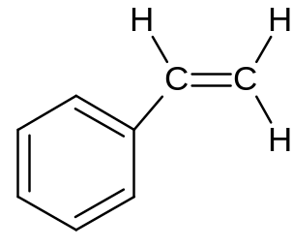
Styrol
Der Kunststoff Polystyrol wird aus Styrol-Monomeren hergestellt:
- Formulieren Sie den gesamten Reaktionsmechanismus für diese Reaktion und benennen Sie den Reaktionstyp.
- Es soll experimentell herausgefunden werden, ob ein Joghurtbecher aus Polystyrol besteht. Beschreiben Sie Vorgehensweisen und mögliche Beobachtungen, um zwei Stoffeigenschaften des Kunststoffs ermittelt zu können.
.

Aufgabe 3 (3 VP)
Gegeben sind folgende fünf Monomere:
(1) (2) (3)
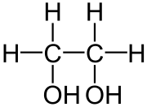
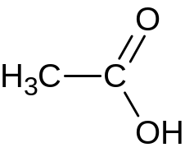
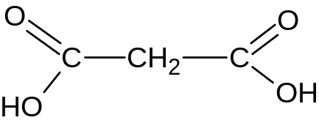

(4) (5)
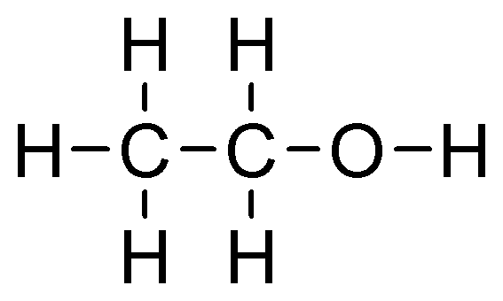
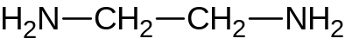

Wählen Sie zwei von diesen Monomere aus und formulieren Sie daraus die Reaktionsgleichung für die Synthese eines Polykondensats. Der Polykondensat-Ausschnitt soll mindestens aus drei Monomeren bestehen.

Aufgabe 4 (7 VP)
Der folgende Formelausschnitt beschreibt einen Kunststoff.
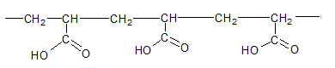

- Zeichnen Sie die Strukturformeln der Monomere, aus denen dieser Kunststoff hergestellt wird. Geben Sie auch den Reaktionstyp für die Bildung des Polymers an.
- Ein Händler wirbt damit, dass dieser Kunststoff in der Lage ist, sehr gut Wasser zu binden. Nehmen Sie hierzu Stellung!
- Verändern oder ergänzen Sie diesen Kunststoff so, dass ein Duroplast entsteht. Erläutern Sie Ihr Vorhaben und zeichnen Sie einen Ausschnitt des Duroplasten.

Aufgabe 5 (5 VP)
Vergleichen Sie (tabellarisch) die Stoffeigenschaften eines Duroplasten und eines Thermoplasten und erklären Sie diese Unterschiede auf der Molekülebene.

Aufgabe 6 (6 VP)
Der Kunststoff aus Aufgabe 4 soll verwertet werden. Geben Sie unterschiedliche Möglichkeiten an und bewerten Sie diese.

Erwartungshorizont
Aufgabe 1: (2)
Kunststoffe sind Polymere (Makromoleküle) (1), die aus sehr vielen Monomeren (kleinste Einheiten) aufgebaut sind (1). Durch die Größe der Moleküle verändern sich die Eigenschaften der Polymere im Vergleich zu den Monomeren.

Aufgabe 2: (7)
a. (4)
Startreaktion: Bildung von Radikalen mit einem Startermolekül (1)
Kettenreaktion: Startradikal greift Doppelbindung an → Kettenradikal + Monomerradikal (1)

Kettenwachstum: Kettenradikal reagiert mit weiteren Monomeren, dabei wächst die Kette (1)

Abbruchreaktion: Vereinigung von 2 Radikalen (1)
b. (3 → 2 x 1,5)
Brennprobe: brennt oder brennt nicht, Flammenfärbung
Dichte: Schwimmt in Lösungen definierter Dichte → Dichte des KS ist geringer oder schwimmt nicht → Dichte ist höher
Verhalten beim Erhitzen: schmilzt (Thermoplast) oder zersetzt sich (Duroplast)

Aufgabe 3: (3)
Auswahl: Polykondensat aus 2 und 4 oder Polyamid aus 4 und 5 (1)
RG und Struktur (2)

Aufgabe 4: (7)
a. (2)
Acrylsäure Polymerisation

b. (2)
Wasserbindende Fähigkeit (1) aufgrund der Möglichkeit, Wasserstoffbrücken zwischen der Carboxylgruppe und den Wassermolekülen auszubilden. (1)
c. (3)
Vernetzung durch Kondensationsreaktion zwischen der Carboxygruppe und einem Diol oder Diamin.

Aufgabe 5: (5)
 | Thermoplast | Duroplast
Eigenschaften | Verformbar beim Erwärmen, schmilzt (1) | Nicht verformbar beim Erwärmen, schmilzt nicht, zersetzt sich bei stärkerem Erhitzen (1)
Molekülstruktur | Fadenförmige Makromoleküle, nicht vernetzt, Zusammenhalt aufgrund zwmolekularer Kräfte (1,5) | Stark vernetzte Makromoleküle, Bestandteile könne sich nur wenig bewegen.  Beim Erhitzen werden die Atombindungen gespalten. (1,5)

Aufgabe 6: (6)
Werkstoffliche Verwertung:
- Zerkleinerung oder Schmelzen von sortenreinen KS, die Polymere bleiben erhalten.
- Der KS kann neu in Form gebracht werden oder als Füllstoff verwendet werden. Die Qualität eingeschmolzener KS ist geringer.
- Umweltbewertung: energieintensiv
Rohstoffliche Verwertung:
- Hydrierung, Pyrolyse, vermischte Polymere werden in kleinere Moleküle oder Monomere aufgespalten
- Die Produkte können als neue Rohstoffe oder als Energieträger genutzt werden.
Energetische Verwertung:
- Verbrennen ist bei allen KS möglich. Dabei entstehen CO2 und H2O und andere Zersetzungsgase, die z.T giftig sind.
- Es kann Wärmeenergie erzeugt werden.

